Pracovní listy

zodpovězte následující otázky
Správnou odpověď označte v příslušném řádku křížkem .

- Ve vnitropodnikové (interní) komunikaci se zaměstnanec ohledně prevence pracovních rizik a všeho, co se týká bezpečnosti a ochrany zdraví při práci, nejprve obrací na:
- ředitele
- svého nejbližšího nadřízeného (vedoucího zaměstnance)
- zástupce odborové organizace

- Podle směru šíření informací dělíme vnitropodnikovou (interní) komunikaci na vertikální, horizontální a diagonální. Který typ komunikace je typický pro komunikaci vedoucího zaměstnance se zaměstnancem (ve směru od nadřízeného k podřízenému) a naopak?
- vertikální
- horizontální
- diagonální

- Odmítnout výkon práce bez postihu smí zaměstnanec, když …:
- se odůvodněně domnívá, že práce, která mu byla uložena, ohrožuje jeho život nebo zdraví, popřípadě život nebo zdraví jiných osob
- se mu uložená práce vůbec nezamlouvá
- se odůvodněně domnívá, že práce, která mu byla uložena, není v souladu s výrobním programem podniku

- Odmítnout výkon práce bez postihu smí zaměstnanec také, když … :
- se odůvodněně domnívá, že práci, která mu byla uložena, nemůže v požadovaném termínu stihnout
- ví, že by ji kolega udělal lépe
- pro práci, která mu byla uložena, nemá požadovanou kvalifikaci, není pro ni zaškolen, nebo pro ni není zdravotně způsobilý

vyřešte úkol
Do následující tabulky dopište pořadové číslo obrázku, k němuž má uvedený text vztah. Připomenete si, co se může stát, když se podceníme riziko nebo jsme málo obezřetní.

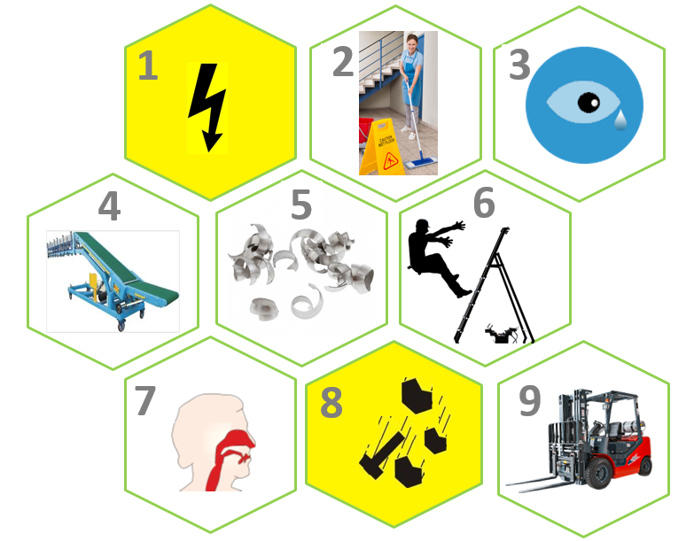

Odlétnutí obráběných částí výrobku s možným zapíchnutím do oka, ruky nebo jiné části těla.
Zasažení (poleptání) sliznice očí chemikálií nebo její podráždění.
Pád předmětu, nářadí nebo výrobku z výšky na pracovníka, zasypání osoby materiálem.
Pád pracovníka ze žebříku, schůdků, vyvýšených míst.
Střet s vysokozdvižným vozíkem.
Zasažení (úraz) elektrickým proudem.
Vdechnutí škodlivého prachu, chemických zplodin.
Uklouznutí a upadnutí na mokré podlaze.
Vtažení ruky nebo jiné části těla do mechanismu běžícího pásového dopravníku.
vyřešte úkol

Doplňte:

- Aby nedocházelo k pracovním úrazům, musí jim zaměstnanci i zaměstnavatel ………….. .

- Jinými slovy, je třeba se zaměřit na (co?): …………….. ……..……. . Ta přímo souvisí s ………….. …………. .

- Co je zaměstnanec povinen sdělovat svému nejbližšímu přímému nadřízenému (vedoucímu pracovníkovi)?

- oznamovat nedostatky a závady na ….………, které ohrožují nebo by bezprostředně a závažným způsobem mohly ohrozit bezpečnost nebo ……… zaměstnanců při práci, zejména hrozící vznik mimořádné ……………. nebo nedostatky organizačních opatření, závady nebo poruchy ………………… zařízení a ochranných systémů určených k jejich zamezení,
- bezodkladně oznamovat svůj pracovní ……, pokud mu to jeho zdravotní stav dovolí, a pracovní úraz jiného zaměstnance, popřípadě úraz jiné osoby, kterého byl ……………. .

vyřešte úkol
Správnou odpověď označte v příslušném řádku křížkem .
Slovo „komunikace“ má více významů. Z gramatického hlediska se jedná o:
- homonymum
- synonymum
- antonymum

V tomto probíraném tématu jej chápeme jako výměnu informací mezi dvěma a více lidmi.

